Наблюдения за ростом растений в процессе
выращивания урожая на огороде детского сада
детьми группы №8.
Цель: Создание условий стимулирующих интерес к познавательной деятельности, посредством вовлечения в практическую деятельность.
Задачи:
- Развивать познавательный интерес к миру природы.
- Привлекать детей к трудовым процессам выращивания растений.
- Способствовать установлению понятий у детей о взаимосвязи видоизменений частей растений с выполняемыми ими функциями и факторами внешней среды.
- Воспитывать гуманное, бережное, эмоционально-положительное отношение к объектам природы.

Воспитательное значение природы трудно переоценить. Общение с природой положительно влияет на человека, делает его добрее, мягче, будит в нем лучшие чувства. Особенно велика роль природы в воспитании детей. Именно в дошкольном возрасте ребенок воспринимает окружающее наиболее эмоционально, он способен сочувствовать, сопереживать, искренне удивляться, на этой основе возможно и необходимо развивать в детях любовь к природе.
Традиционно на территории нашего детского сада в летний период создается огород. Каждый год мы с ребятами выращиваем на грядках овощи. Работа на земле способствует осуществлению непосредственного контакта ребёнка с объектами природы, наблюдений и практической деятельности по уходу за растениями. Что дает возможность детям познакомится с трудовыми процессами по выращиванию огородных культур. Дети участвуя в посадке семян, уходе за растениями; узнали, что невозможно получить урожай без выполнения последовательных трудовых действий.

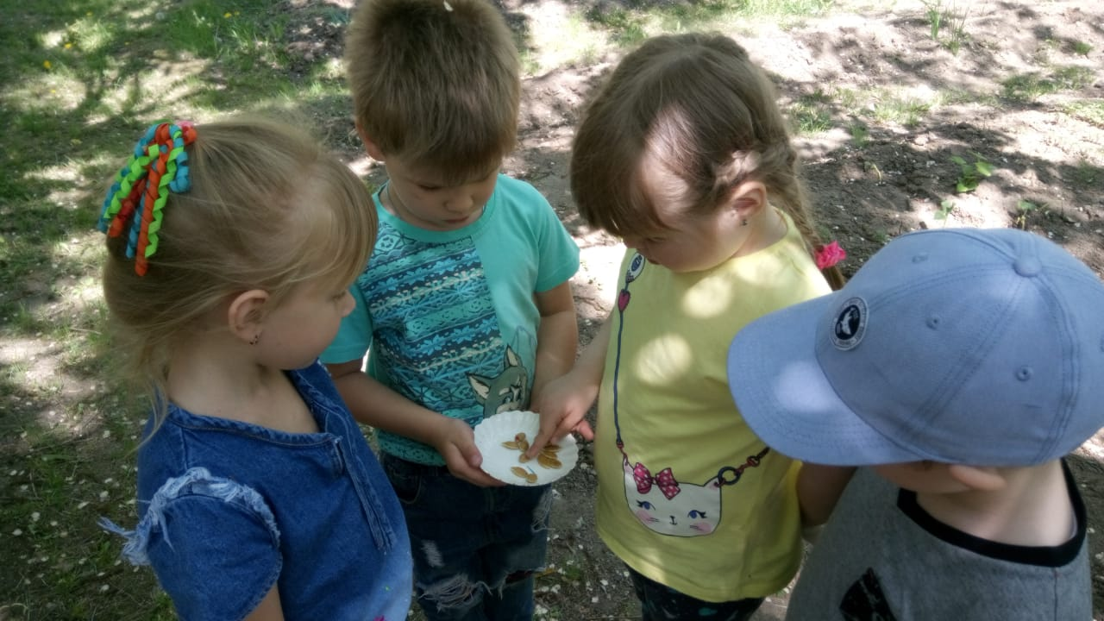

Увидев первые всходы растений испытали радость и желание принимать активное участие в работе на огороде.

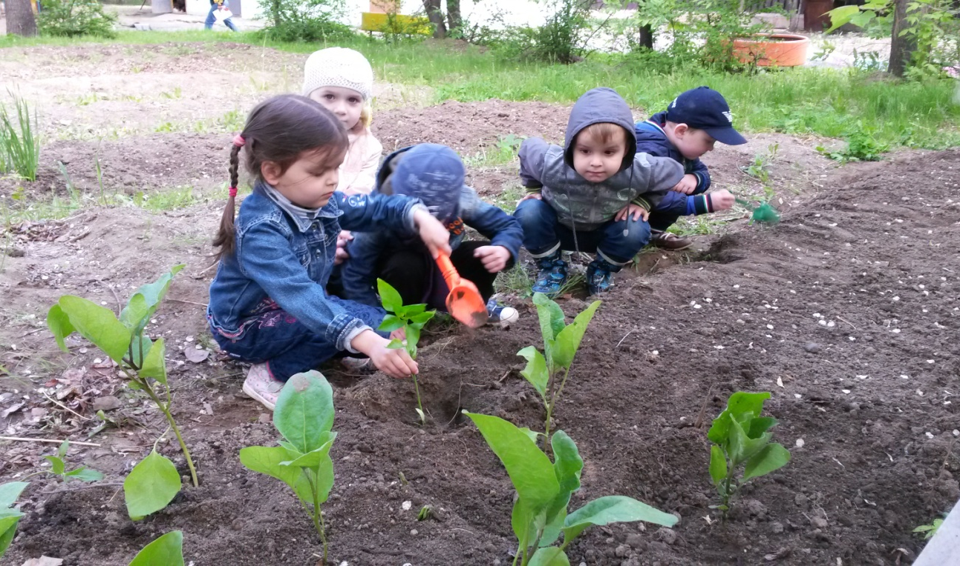

Выращивая урожай мои воспитанники освоили трудовые навыки: посадка, полив, рыхление междурядий, прополка культурных растений от сорняков.

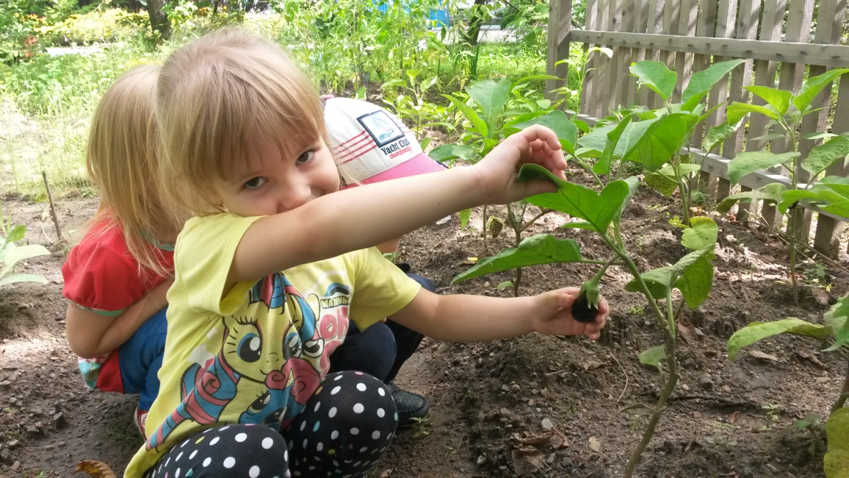

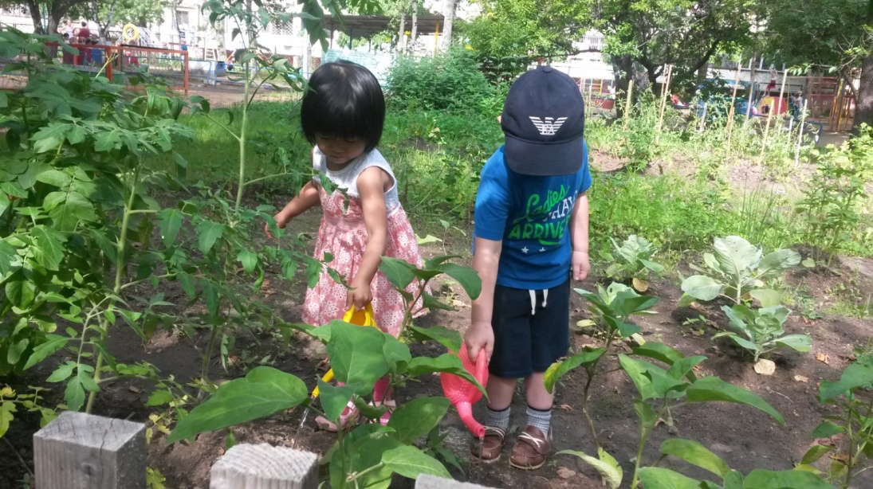

Научились правильно держать лейку при поливе, поливать двигаясь вдоль грядок, подвязывать помидоры.

В процессе труда дети наблюдали за ростом и развитием растений, определяли их зависимость от внешних факторов, от ухода. Узнали, что рыхлить землю надо для того, чтобы к корням растений поступал воздух. Окучивать картофель надо для большей устойчивости. Пропалывать для того, чтобы сорняки, вредные растения не мешали росту овощных культур, не отнимали у них много воды, света и солнца.
Дети с удовольствием принимали участие в общей работе, трудились по настоящему, как взрослые. Старались выполнять работу аккуратно, не портить растения. И конечно вырастив урожай, пробуя плоды своих экспериментов испытали чувство гордости, так как они принимали непосредственное активное участие, удовлетворение от результатов своего труда. Мы с ребятами разучили много стихотворений, загадок об овощах.

"Поливаем всё подряд, каждый овощ влаге рад!"
"Травку выполем везде, чтобы дать протечь воде!"
"Здесь огурчик, там лучок и салатика пучок!"
"Наш любимый огород всегда требует забот!
Славный труд на огороде – он полезным признан вроде!"
Ирис Ревю

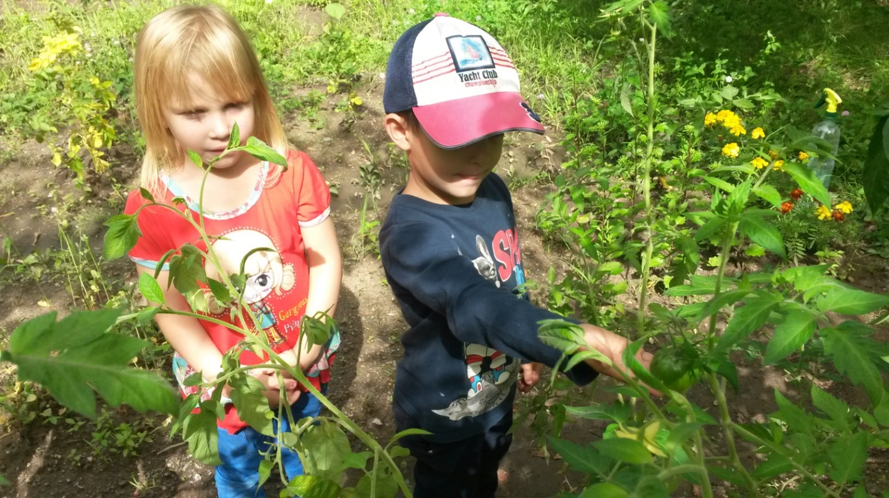
.

Педагог: Животова И. Г.

